**Московский государственный технический**

**университет им. Н.Э. Баумана**

Факультет «Информатика с системы управления»

Кафедра ИУ5 «Системы обработки информации и управления»

Курс «Технологии машинного обучения»

Отчёт по лабораторной работе №1

# «Лаборатоная работа по визуалиция данных»

Выполнил: Проверил:

студент группы РТ5-61Б преподаватель каф. ИУ5

Мицкевич В.Б. Гапанюк Ю.Е.

Подпись и дата: Подпись и дата:

Москва, 2023 г.

## Текстовое описание набора данных:

Данне были взяты по ссылке: https://www.kaggle.com/datasets/adityamishraml/nasaexoplanets  
  
**Краткое описание данных:**  
  
Архив экзопланет НАСА - это база данных, которая содержит информацию обо всех известных экзопланетах (планетах за пределами нашей солнечной системы), обнаруженных различными космическими миссиями НАСА, наземными обсерваториями и другими источниками. Набор данных включает в себя такую информацию, как название планеты, масса, радиус, расстояние от звезды-хозяина, период обращения и другие физические характеристики. Набор данных также включает информацию о звезде-хозяине, такую как ее название, масса и радиус. Архив регулярно обновляется по мере обнаружения новых экзопланет, и это ценный ресурс для астрономов, изучающих свойства и распределение экзопланет в нашей галактике.

### **Всего имеется 13 колонок**

* **name**: Название планеты согласно данным НАСА
* **distance**: расстояние планеты от Земли в световых годах
* **stellar_magnitude**: Яркость планеты, чем ярче планета, тем меньший номер присваивается планете
* **planet_type**: Тип планеты, эти типы происходят от планет нашей солнечной системы
* **discovery_year**: Год, в котором была открыта планета
* **mass_multiplier**: множитель массы планеты с помощью mass_wrt planet
* **mass_wrt**: масса планеты по сравнению с массой планет нашей Солнечной системы
* **radius_multiplier**: множитель радиуса планеты с помощью radius_wrt planet
* **radius_wrt**: радиус планеты по сравнению с радиусом планет нашей Солнечной системы
* **orbital_radius**: Орбитальный радиус планет, обращающихся вокруг своего солнца
* **orbital_period**: Время в годах, необходимое этим планетам для завершения 1 оборота вокруг своей звезды
* **eccentricity**: эксцентриситет в основном показывает, насколько круговой является траектория обращения по орбите, эксцентриситет, близкий к 0, означает, что траектория обращения по орбите почти круглая.
* **detection_method**: Метод, используемый НАСА для поиска этой экзопланеты

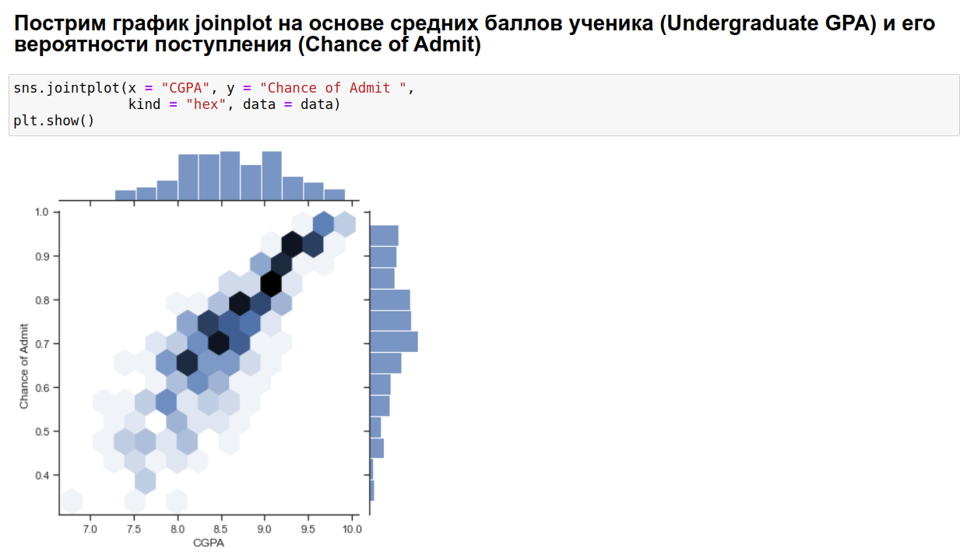

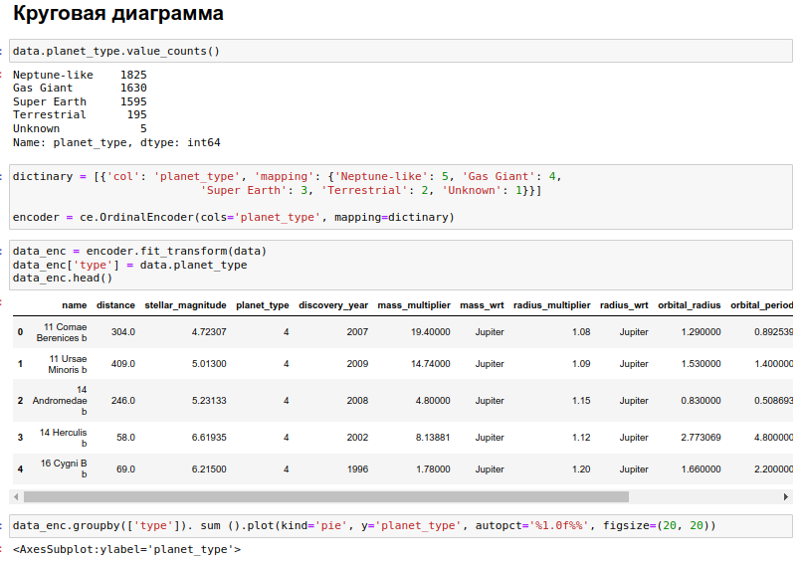

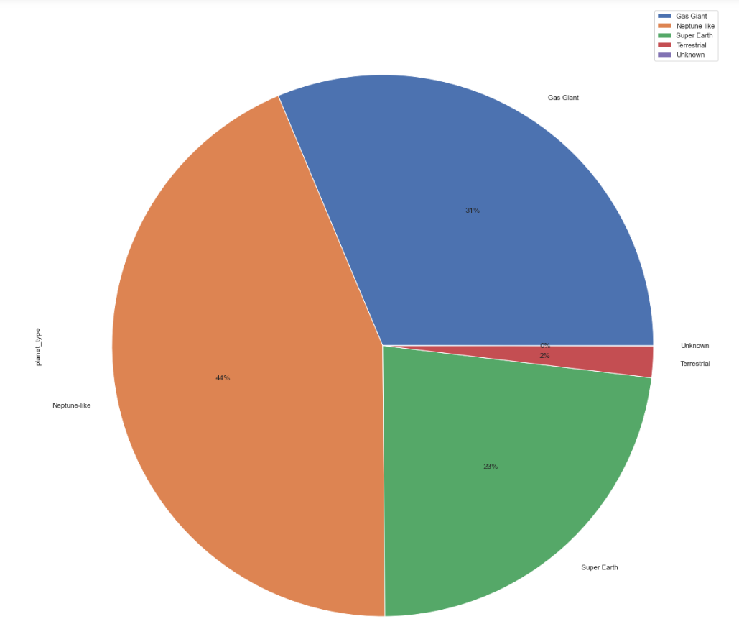

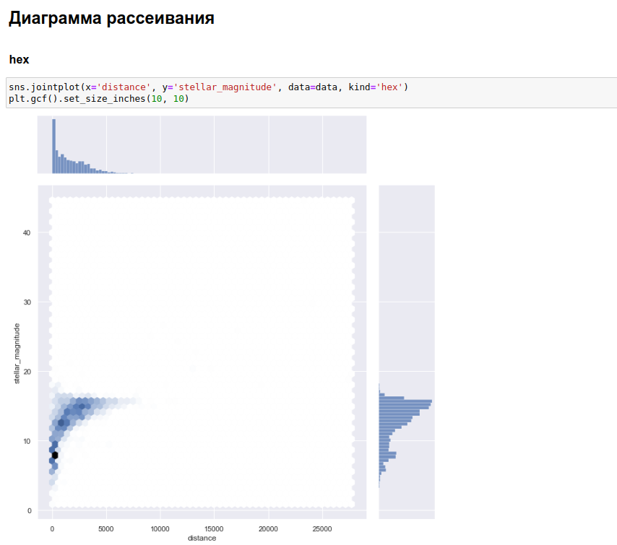

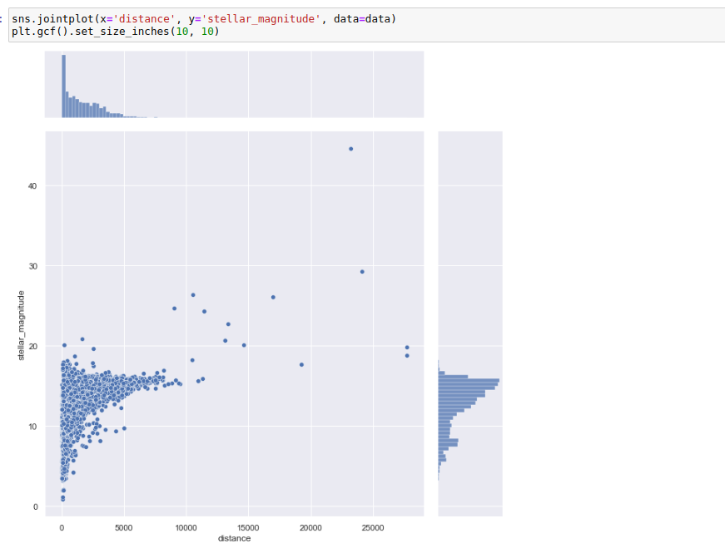

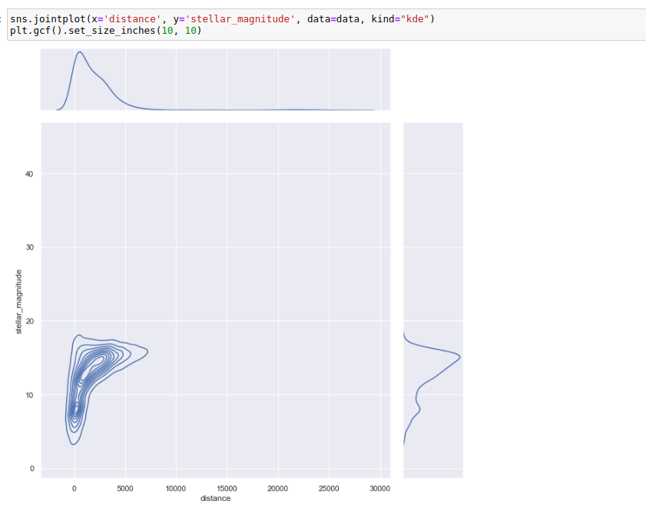

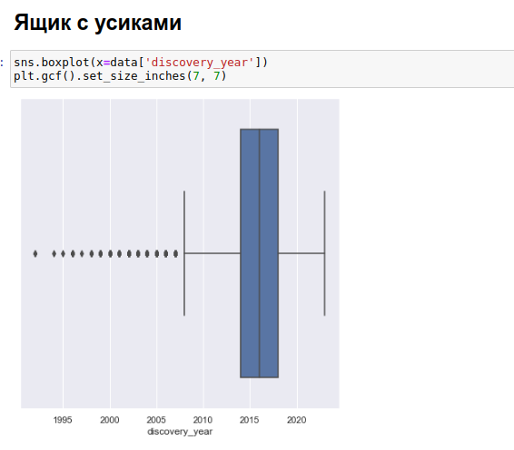

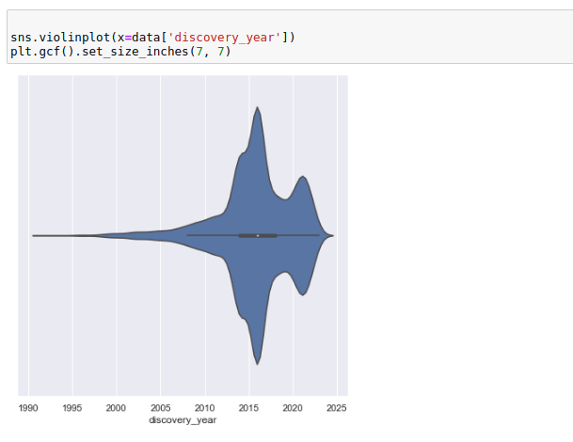

Построение корреляционной матрицы

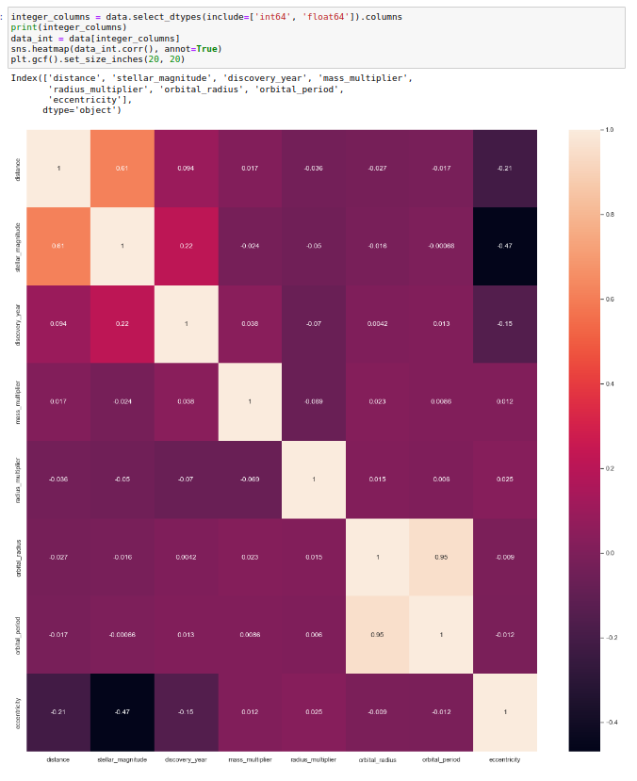

**Вывод:**

познакомился с библиотеками для визуализации данных,для работы с данными. попробовал построение разных видов графикоф. Появилось понимания важности визуализации данных.